|  |  |  |  |  |  |
| --- | --- | --- | --- | --- | --- |
| **Алматы** (727) 345-47-04 | **Иваново** (4932)77-34-06 | **Магнитогорск** (3519)55-03-13 | **Ростов-на-Дону** (863)308-18-15 | **Тольятти** (8482)63-91-07 | |
| **Ангарск** (3955)60-70-56 | **Ижевск** (3412)26-03-58 | **Москва** (495)268-04-70 | **Рязань**(4912)46-61-64 | | **Томск** (3822)98-41-53 |
| **Архангельск** (8182)63-90-72 | **Иркутск** (395)279-98-46 | **Мурманск** (8152)59-64-93 | **Самара** (846)206-03-16 | | **Тула**(4872)33-79-87 |
| **Астрахань** (8512)99-46-04 | **Казань** (843)206-01-48 | **Набережные Челны** (8552)20-53-41 | **Санкт-Петербург** (812)309-46-40 | | **Тюмень**(3452)66-21-18 |
| **Барнаул** (3852)73-04-60 | **Калининград** (4012)72-03-81 | **Нижний Новгород** (831)429-08-12 | **Саранск** (8342)22-96-24 | | **Улан-Удэ** (3012)59-97-51 |
| **Белгород** (4722)40-23-64 | **Калуга** (4842)92-23-67 | **Новокузнецк** (3843)20-46-81 | **Саратов** (845)249-38-78 | | **Ульяновск** (8422)24-23-59 |
| **Благовещенск** (4162)22-76-07 | **Кемерово** (3842)65-04-62 | **Ноябрьск** (3496)41-32-12 | **Севастополь** (8692)22-31-93 | | **Уфа** (347)229-48-12 |
| **Брянск** (4832)59-03-52 | **Киров**(8332)68-02-04 | **Новосибирск** (383)227-86-73 | **Симферополь** (3652)67-13-56 | | **Хабаровск**(4212)92-98-04 |
| **Владивосток** (423)249-28-31 | **Коломна** (4966)23-41-49 | **Омск** (3812)21-46-40 | **Смоленск** (4812)29-41-54 | | **Чебоксары** (8352)28-53-07 |
| **Владикавказ** (8672)28-90-48 | **Кострома** (4942)77-07-48 | **Орел** (4862)44-53-42 | **Сочи** (862)225-72-31 | | **Челябинск**(351)202-03-61 |
| **Владимир** (4922)49-43-18 | **Краснодар** (861)203-40-90 | **Оренбург**(3532)37-68-04 | **Ставрополь**(8652)20-65-13 | | **Череповец**(8202)49-02-64 |
| **Волгоград** (844)278-03-48 | **Красноярск** (391)204-63-61 | **Пенза**(8412)22-31-16 | **Сургут**(3462)77-98-35 | | **Чита** (3022)38-34-83 |
| **Вологда** (8172)26-41-59 | **Курск** (4712)77-13-04 | **Петрозаводск**(8142)55-98-37 | **Сыктывкар** (8212)25-95-17 | | **Якутск** (4112)23-90-97 |
| **Воронеж** (473)204-51-73 | **Курган** (3522)50-90-47 | **Псков** (8112)59-10-37 | **Тамбов** (4752)50-40-97 | | **Ярославль** (4852)69-52-93 |
| **Екатеринбург** (343)384-55-89 | **Липецк** (4742)52-20-81 | **Пермь**(342)205-81-47 | **Тверь** (4822)63-31-35 | |  |
|  |  |  |  | |  |
| **Россия** +7(495)268-04-70 | **Беларусь** +(375)257-127-884 | **Узбекистан** +998(71)205-18-59 | **Киргизия** +996(312)96-26-47 | | **Казахстан** +7(727)345-47-04 |
| **Эл. почта: mry@nt-rt.ru** | | | | | |

**Опросный лист на конвейерные весы.**

**Данные о конвейере и месте установки весов**

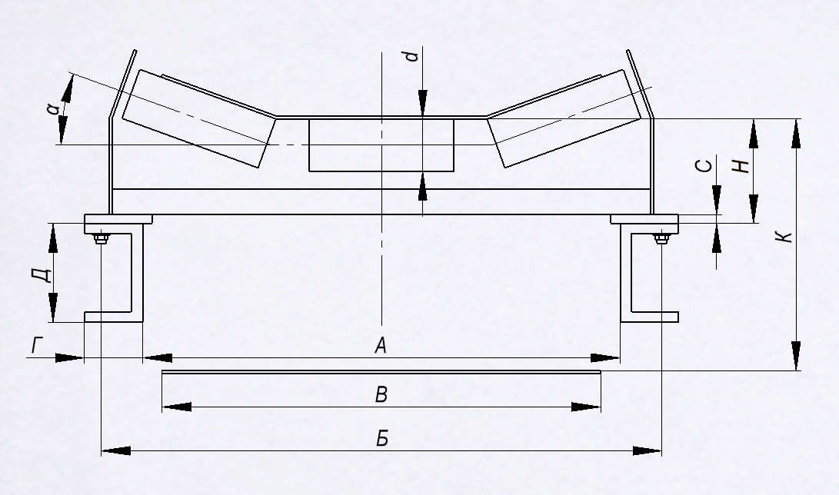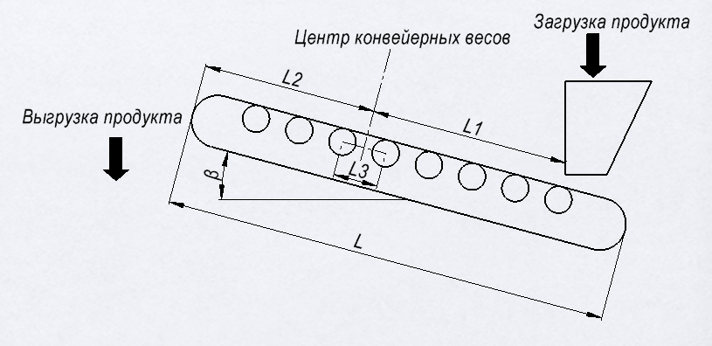

**\* - Измерение наибольшей (средней) линейной плотности материала на ленте конвейера.**

Для измерения значений указанных величин требуется остановить конвейерную ленту в момент, когда материал на ленте присутствует в наибольшем количестве для данного конвейера. С поверхности одного погонного метра конвейерной ленты снять весь материал и взвесить его на статических весах с точностью +/- 0,1 кг. Полученное значение является наибольшей линейной плотностью материала на конвейерной ленте. Повторить измерение для средней линейной плотности, т.е. когда материал на ленте присутствует в среднем количестве для данного конвейера.

|  |  |  |  |  |  |  |  |  |  |  |  |  |  |  |  |  |  |  |  |  |  |  |  |  |  |  |  |  |  |  |  |  |  |  |  |  |  |  |  |  |  |  |  |  |  |  |  |  |  |  |  |  |  |  |  |  |  |  |  |  |  |  |  |  |  |  |  |  |  |  |  |  |  |  |  |  |  |  |  |  |  |  |  |  |  |  |  |  |  |  |  |  |  |  |  |  |  |  |  |  |  |  |  |  |  |  |  |  |  |  |  |  |  |  |  |  |  |  |  |  |  |  |  |  |  |  |  |  |  |  |  |  |  |
| --- | --- | --- | --- | --- | --- | --- | --- | --- | --- | --- | --- | --- | --- | --- | --- | --- | --- | --- | --- | --- | --- | --- | --- | --- | --- | --- | --- | --- | --- | --- | --- | --- | --- | --- | --- | --- | --- | --- | --- | --- | --- | --- | --- | --- | --- | --- | --- | --- | --- | --- | --- | --- | --- | --- | --- | --- | --- | --- | --- | --- | --- | --- | --- | --- | --- | --- | --- | --- | --- | --- | --- | --- | --- | --- | --- | --- | --- | --- | --- | --- | --- | --- | --- | --- | --- | --- | --- | --- | --- | --- | --- | --- | --- | --- | --- | --- | --- | --- | --- | --- | --- | --- | --- | --- | --- | --- | --- | --- | --- | --- | --- | --- | --- | --- | --- | --- | --- | --- | --- | --- | --- | --- | --- | --- | --- | --- | --- | --- | --- | --- | --- | --- | --- |
| |  |  |  |  | | --- | --- | --- | --- | | **Обозна-чение на рисунке** | **Характеристика** | **Значение** | **Размерность** | | **А** | Ширина става конвейера | 0 | мм | | **Б** | Расстояние между креплениями роликоопор | 0 | мм | | **В** | Ширина конвейерной ленты | 0 | мм | | **Г** | Ширина полки швеллера става конвейера | 0 | мм | | **Д** | Высота швеллера става конвейера | 0 | мм | | **К** | Расстояние между прямой и обратной ветвями конвейера | 0 | мм | | **С** | Толщина пластины под профилем роликоопоры (если имеется) | 0 | мм | | **Н** | Расстояние от става конвейера до верхнего края центрального ролика конвейера | 0 | мм | | **L** | Общая длина конвейера | 0 | м | | **L1** | Расстояние от места загрузки до центра весов | 0 | м | | **L2** | Расстояние от центра весов до конца конвейера | 0 | м | | **L3** | Расстояние между роликоопорами | 0 | мм | | **d** | Диаметр ролика | 0 | мм | | **α** | Угол наклона боковых роликов | 0 | ° | | **β** | Угол наклона конвейера | 0 | ° | |  | Масса роликоопоры с роликами | 0 | кг | |  | Скорость конвейерной ленты | 0 | м/c | |  | Транспортируемый материал |  |  | |  | Насыпная плотность материала | 0 | Т/ м³ | |  | Размер куска, фракция материала от-до | 0 | мм | |  | Наибольшая линейная плотность материала на ленте **\*** | 0 | Кг / м | |  | Наименьшая линейная плотность материала на ленте **\*** | 0 | Кг / м | |  | Производительность конвейера | 0 | т/час | |  | Толщина ленты | 0 | мм | |  | Погонная масса ленты | 0 | Кг / м | |  | Рабочий диапазон температур для весов от- до |  | °С | |  | Рабочий диапазон температур для прибора от-до |  | °С | |  | Способ натяжения ленты (грузовое или винтовое) | 0 |  | |  | Электропитание соответствует: (187-242)В, (49-51)Гц |  | Да/нет | |  | Длина провода (с изгибами): весы - прибор | 0 | м | |  | Длина провода (с изгибами): прибор - табло | 0 | м | |  | Длина провода (с изгибами): прибор - компьютер | 0 | м | |  |

Для обеспечения метрологических характеристик конвейерных весов, конвейер, на котором предполагается установка конвейерных весов и выбранное на конвейере место для установки конвейерных весов, должны соответствовать требованиям раздела 8 ГОСТ 30124‑94 «Весы и весовые дозаторы непрерывного действия. Общие технические требования» (указаны ниже). При отступлении от указанных в ГОСТе требований к конвейеру, реальные метрологические характеристики весов могут быть хуже, чем заявленные в описании типа средства измерений М8400. Метрологические характеристики весов в значительной степени зависят от конвейера и определяются в каждом случае индивидуально по результатам выполненных измерений в процессе настройки и калибровки весов по методике ГОСТ 8.005-2002 «Весы непрерывного действия конвейерные. Методика поверки».

**Требования к месту установки конвейерных весов, указания по эксплуатации.**

* Метрологические характеристики конвейерных весов обеспечиваются при выполнении потребителем следующих требова­ний.
* Установка конвейерных весов на месте эксплуатации должна обеспечивать возможность определять массу материала до, или после прохождения материалом весового участка.
* Грузоприемное устройство конвейерных весов должно быть удалено (не менее чем на четырехкратное расстояние между осями соседних роликов) от:
* Мест подачи и сброса материала;
* приспособления для натяжения конвейерной ленты;
* направляющего устройства конвейерной ленты;
* приспособления для очистки конвейерной ленты;
* устройства для удаления из взвешиваемого материала магнитных фракций.
* Угол наклона боковых роликоопор конвейерных весов не должен превышать 30°.
* Угол наклона ленты конвейерных весов не должен превы­шать 20°.
* На конвейере, предназначенном для установки конвейерных весов должно быть предусмотрено грузовое (гравитационное) автоматическое натя­жение ленты. При винтовом натяжении ленты значительно сильнее изменяется «тара ленты». Точность весов будет хуже. Часто придётся «Тарировать ленту».
* Соединение концов ленты конвейерных весов не должно вызывать ударов при движении ленты в пределах весоизмерительного участка. Допустимые способы соединения концов ленты: вулканизация или склейка. Плохо влияют на работу конвейерных весов металлические замки для соединения ленты.
* Конвейер должен быть в исправном состоянии: роликоопоры на весах и в области взвешивания должны быть выровнены по горизонтали и вертикали с допуском не хуже 1 мм, радиальное биение роликов в области взвешивания не должно превышать 0,2 мм, а на грузоприёмном устройстве радиальное биение роликов не должно превышать 0,1мм.
* Материал должен подаваться на ленту равномерно. При прерывистой или неравномерной подаче материала точность весов ухудшается и может выходить за пределы, указанные в описании типа средства измерений.
* Соотношение нагрузок, оказываемых на грузоприёмное устройство пустой лентой и материалом должно быть не менее чем 1 к 5. Чем больше соотношение нагрузок от ленты и материала, тем точнее будут работать весы.

Пример, в котором соотношение равно 1 к 7. При таком соотношении весы с большой вероятностью будут работать с заявленной точностью:

* + Лента поднята над грузоприёмным устройством весов – весы в статическом режиме показывают 0кг.
  + После опускания ленты на грузоприёмное устройство весы показывают 10 кг. (измерительный участок ленты оказывает на весы нагрузку 10 кг).
  + При номинальной загрузке конвейера материалом (при номинальной линейной плотности материала) весы в статическом режиме показывают 60 кг. То есть материал, лежащий на измерительном участке ленты оказывает на грузоприёмное устройство нагрузку 60-10=50 кг. Получаем соотношение 10 кг к 50кг (или 1 к 5).

Пример, в котором соотношение равно 1 к 1. Точность весов будет хуже, чем указано в описании типа средства измерений.

* + Лента поднята над грузоприёмным устройством весов – весы в статическом режиме показывают 0кг.
  + После опускания ленты на грузоприёмное устройство весы показывают 10 кг. (измерительный участок ленты оказывает на весы нагрузку 10 кг).
  + При номинальной загрузке конвейера материалом (при номинальной линейной плотности материала) весы в статическом режиме показывают 20 кг. То есть материал, лежащий на измерительном участке ленты оказывает на грузоприёмное устройство нагрузку 20-10=10 кг. Получаем соотношение 10 кг к 10кг (или 1 к 1).

1. **Выберите удобные для Вас условия доставки, монтажа и ввода в эксплуатацию:**

Доставку производит НПП «Метра»

Самовывоз со склада в г. Обнинск, Калужской области.

Представитель НПП «Метра» производит шеф монтаж, наладку весов.

Работы по монтажу и наладке выполняются силами заказчика.

1. **Укажите желаемый срок поставки весов**
2. **Если есть особые условия, в которых будут эксплуатироваться весы, опишите их**

**(например: взрывоопасная зона, агрессивная среда и т.п.)**

|  |  |  |
| --- | --- | --- |
| **Предложение по комплектации весов** | | **Да / Нет** |
| Комплектация весов может быть дополнена дублирующим табло (малое М1904 в пластиковом корпусе с высотой знаков 35мм), (большое М1903 в металлическом корпусе с высотой знаков 100 мм), которое дублирует информацию с весоизмерительного прибора в месте, удобном для наблюдения оператора. | Изображение выглядит как текст, часы, Цифровые часы, Измерительный инструмент  Автоматически созданное описание  М1904 |  |
| Untitled-4  М1903 |  |

1. **Если у Вас есть необходимость оборудовать весы дополнительными системами, выберите, или опишите свои потребности.**

Подключить весы к компьютеру и при помощи программы – драйвера передавать информацию в информационную сеть предприятия.

Вести на компьютере базу данных по отгрузкам.

Включить в комплект поставки оборудование для управления производительностью (скоростью движения ленты) конвейера.

Подключить дискретные, аналоговые входы/выходы прибора весов к АСУ предприятия, подчеркните диапазон аналогового выхода: (0 … 5) мА, (4 … 20) мА, (0 … 20) мА.

Включить в комплект поставки компьютер с конфигурацией:

|  |  |
| --- | --- |
|  | Опишите конфигурацию |

Заполните контактную информацию:

**Полное название предприятия:**

|  |
| --- |
| Впишите название предприятия |

**Адрес:**

|  |  |  |  |
| --- | --- | --- | --- |
| Область: | Название области | Город: | Название города |
|  | | | |
| Улица: | Название улицы | | |

**Контактное лицо: (ФИО)**

|  |  |  |  |  |
| --- | --- | --- | --- | --- |
| Фамилия |  | Имя |  | Отчество |

**Должность:**

|  |
| --- |
| Занимаемая должность |

|  |  |  |  |  |  |  |  |
| --- | --- | --- | --- | --- | --- | --- | --- |
| **Телефон:** 8 ( | 0 | ) | 0 | **Факс:** 8 ( | 0 | ) | 0 |

Код Код